Nama : Fajar Hidayatuloh

NIM : 22060003

Tugas : UTS Aplikasi kasi berbasis platfrom

**Latihan**

Untuk memperdalam pemahaman Anda mengenai materi di atas, kerjakanlah latihan berikut!

Selain menggunakan tsc, cobalah semua kode sumber yang ada pada kegiatan belajar ini dengan menggunakan Deno.

Perhatikan baik-baik, adakah kode sumber mana yang tidak dapat dijalankan dengan menggunakan Deno?

Petunjuk Jawaban

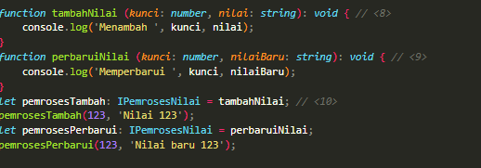Latihan Kunjungi web Deno di https://deno.land/. Install Deno sesuai petunjuk pada URL tersebut. Setelah itu, jalankan berbagai kode sumber TypeScript yang ada pada kegiatan belajar ini dengan menggunakan petunjuk di manual (https://deno.land/manual), khususnya pada **Getting Started - Command line interface**

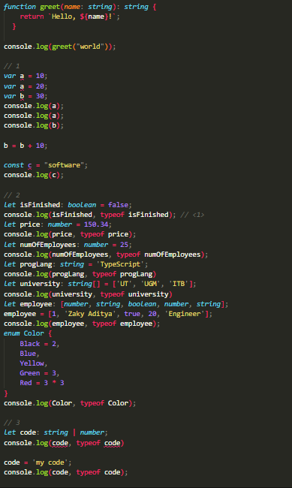

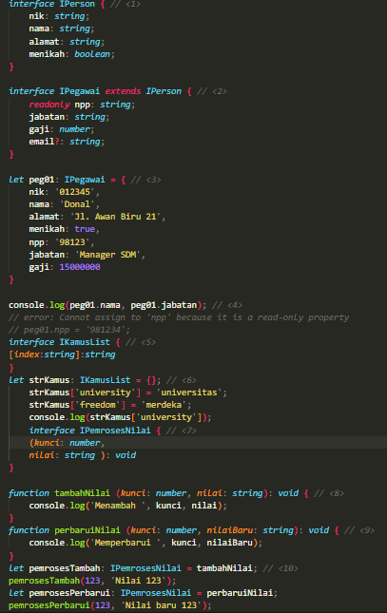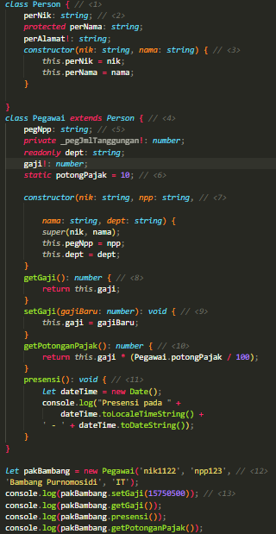

**Tes Formatif 2**

1) B 6) A

2) C 7) B

3) D 8) D

4) D 9) A

5) B 10) C